Awgrymiadau i Gadw’n Gynnes yn y Gaeaf  • Os ydych yn eistedd, lapiwch gyda siôl neu flanced. Mae’r aer yn oerach ar y llawr, felly gorffwyswch eich traed ar rywbeth.  • Os ydych yn cael trafferth cadw’n gynnes yn y gwely, ceisiwch wisgo haenau cynhesach. Os yw hi’n arbennig o oer, mae dillad isaf a sanau gwely yn syniad da – gall hyd yn oed het helpu i’ch cadw’n gynnes.  • Defnyddiwch botel dŵr poeth, bag gwres neu flanced drydan i dwymo’r gwely – ond peidiwch byth â defnyddio potel dŵr poeth a blanced drydan gyda’i gilydd.  Gwnewch yn siŵr bod popeth yn gweithio  • Mae’n syniad da rhoi gwasanaeth i’ch system wresog cyn y gaeaf bob blwyddyn er mwyn gwneud yn siŵr ei bod yn rhedeg yn ddiogel ac effeithlon  • Gall peipiau dŵr rewi a byrstio pan mae’n oer, felly mae’n bwysig gwybod ble mae’r prif stopfalf – a gwiriwch ei bod yn hawdd ei throi rhag ofn bydd rhaid troi’r dŵr i ffwrdd  • • Gosodwch larwm carbon monocsid ym mhob ystafell lle mae gwresogydd a gwiriwch fod y larymau tân yn gweithio. |  |  | Awgrymiadau i fod yn barod at y Gaeaf    Cadwch rywfaint o fwyd ychwanegol yn y cwpwrdd neu’r rhewgell rhag ofn na allwch fynd i siopa.    Cadwch gymysgedd o halen a thywod wrth lawr i roi ar risiau a llwybrau pan mae’n rhewi – gall hyn osgoi codwm      Os ydych yn poeni am gerdded y ci mewn tywydd rhewllyd, gofynnwch os gall teulu, ffrindiau neu gymdogion helpu. Gall fod gwirfoddolwyr lleol yn eich ardal.  Cadwch stoc o foddion annwyd, ffliw a dolur gwddw yn y tŷ.      Archebwch bresgripsiynau mewn digon o bryd, yn enwedig os bydd y tywydd yn eich rhwystro rhag mynd allan. Gofynnwch os yw’ch fferyllfa leol yn cynnig gwasanaeth danfon.  Dilynwch gamau glanweithdra syml i osgoi germau a chadwch bellter wrth unrhyw un sy’n dioddef o salwch.  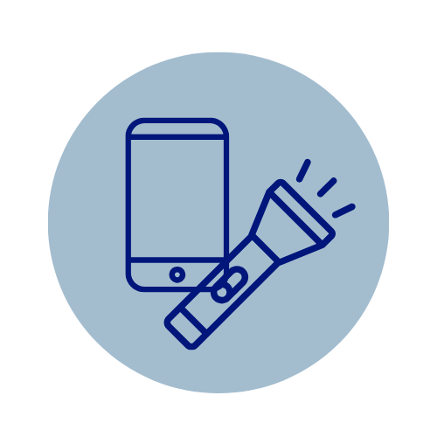  Cadwch dortsh wrth law rhag ofn bydd toriad trydan. Cofiwch wefru eich ffôn symudol, radio neu liniadur bob amser. |  |  |   Llesiant y Gaeaf  Gwybodaeth, Cyngor a Chefnogaeth  
Cadwch mewn cysylltiad y Gaeaf hwn  Galwch heibio cymdogion, ffrindiau, neu berthnasau – gall galwad neu ymweliad cyfeillgar wneud byd o wahaniaeth.  Ewch i foreau coffi lleol, hybiau cynnes, neu ddigwyddiadau cymunedol – cewch gynhesrwydd a chwmni  Dilynwch eich tudalen Facebook neu wefannau lleol i gael diweddariadau am gymorth lleol a rhybuddion tywydd.  Rhowch god QR i’ch gwefan/lle i gael gwybodaeth ddiweddar    Rhowch eich logo/gwybodaeth gyswllt  Print back to back to produce a 3- fold flyer |  |  |  | Cymorth Lleol (rhowch wybodaeth am eich ardal yma)  Ee: Cymorth mewn Argyfwng (cynllun gwydnwch cymunedol)  Manylion yr Awdurdod Lleol  Cysylltwyr Cymunedol  Ysbyty/Mân Anafiadau  Age Cymru  Cyngor ar Bopeth  Iechyd Meddwl  Trafnidiaeth Gymunedol  Cefnogaeth Bwyd (banciau bwyd, clybiau cinio, pryd ar glud)  Hybiau Cynnes  Cymorth Lleol Costau  Cyngor Ynni  Grwpiau a Mudiadau  Digwyddiadau  Unrhyw gynlluniau cymdogion neu gefnogaeth eraill rydych yn eu cynnig |  |  | Rhifau Defnyddiol  Mae’n syniad da nodi rhai rhifau cyswllt pwysig a all fod yn ddefnyddiol dros y Gaeaf:  Cyflenwr Nwy:  Cyflenwr Trydan:  Cyflenwr Dŵr:  Plymer:  Trydanwr:  Meddygfa:  Meddygfa:  Arall:  Arall:  I’w gwneud:  Cofrestrwch gyda Chofrestr Gwasanaethau Blaenoriaeth y Grid Cenedlaethol i gael cymorth mewn toriad trydan. Ewch ar-lein neu Ffoniwch: 0800 032 8301.

